РУКОВОДСТВО ПО ЭКСПЛУАТАЦИИ.
ТЕХНИЧЕСКИЙ ПАСПОРТ.

Прибор световой сигнальный,
заградительный огонь средней интенсивности «ЗОС», тип «А»
для высотных объектов и сооружений.

ТУ 27.40.39-004-28320930-2018

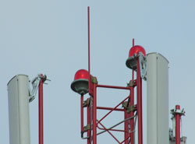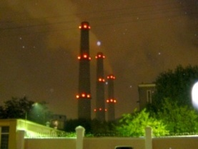
Назначения прибора:

Заградительные огни средней интенсивности «ЗОС», тип «А», с силой света более 20 000 cd, предназначены для обозначения высотных объектов (препятствий) представляющих опасность передвижению воздушного транспорта (высотные здания и сооружения, дымоходные трубы, ретрансляционные мачты мобильной связи, крановые установки, мостовые опоры, строения в районе аэродромов) в полном соответствии требованиями ICAO и Федеральными авиационными правилами (Приказ Минтранса РФ № 262 от 25 августа 2015 года).

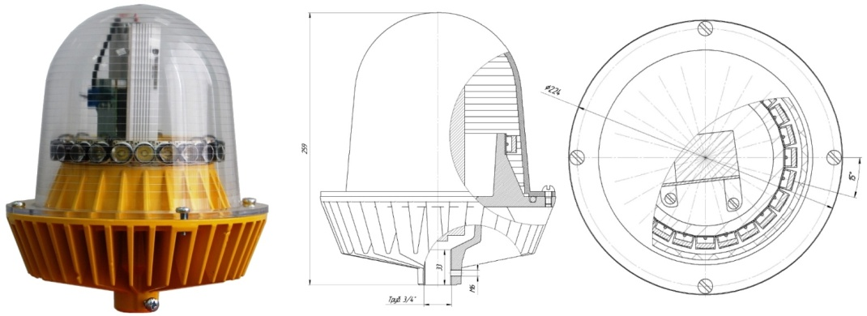

Соответствие стандартам и требованиям:
- ПРИКАЗ МИНТРАНСА РФ № 262 от 25 августа 2015 года.
- ICAO Annex 14, 4th Edition, July 2004
- ICAO medium intensity type А
- FAA AC No. 150/5345-43F,2006
- FAA type L864

Технические характеристики:

Характеристики авиационных заградительных огней (авиационных светосигнальных приборов) белого цвета свечения с проблеском, полностью соответствуют требованиям ICAO (международным нормам) и ФАП (Федеральным авиационным правилам), предъявленным к заградительным огням средней интенсивности типа «А», установленных на неподвижных объектах.
- Климатическое исполнение: УХЛ1, ГОСТ 15150-69;
- Степень защиты: IP65, ГОСТ 14254;
- Заградительные огни «ЗОС-А» устойчивы к воздействию: инея, дождя, соляного тумана, динамического действия пыли, вибрационных нагрузок, солнечной радиации, резкой смены температуры (теплового удара);
- Светофильтр: прозрачный, бесцветный из ударопрочного оптического поликарбоната с УФ-стабилизатором DOW® (Швейцария);
- Материал корпуса: алюминий (сплав АЛ-9);
- Масса: не более 5,0 кг.

Электрические характеристики:
- Входное напряжение питания, Uвх: 46-48V DC;
- Максимально допустимое входное напряжение питания Uвх.макс: 49V DC;
- Входной ток DC, Iвх. (мА): 100 (пауза), 4000 (проблеск 60 fpm);
- Максимальная потребляемая мощность, не более (Вт): 160.

Светотехническая характеристика:
- Источник света – устройство светодиодное полупроводниковое.
- Средний срок службы светодиодного устройства: 80000 часов.
- Излучение: всенаправленное 360°, цвет белый;
- Угол рассеивания: минимальное нормируемое значение 3°, фактическое 8°;
- Сила света в направлении +2,5° ДНЁМ при фоновой яркости > 50 кд/ м²: 20 000 кд (± 25% в соответствии с регламентом);
- Сила света в направлении +2,5° НОЧЬЮ при фоновой яркости < 50 кд/ м²: 2 000 кд (± 25% в соответствии с регламентом).
- Количество проблесков в минуту: 60;
- Продолжительность проблеска (мс): 100;
- Продолжительность паузы (мс): 900.

Порядок подключения:
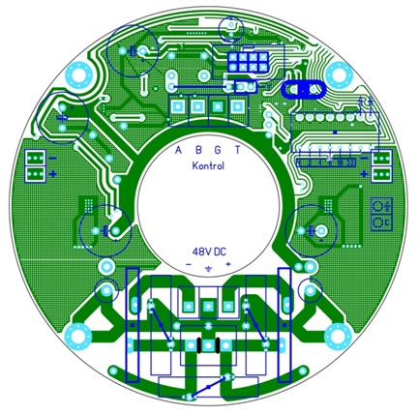
На рисунке показаны контакты подключения питания, заземления и контроля.
К контактам + и - подключается провода питания с напряжением в диапазоне 46-48V DC с обязательным соблюдением полярности.

К контактам «КОНТРОЛЬ» подключается провода линии контроля и управления, где:
- A и B – шина управления (витая пара), интерфейс RS 485, работает в асинхронном полудуплексном режиме. Обеспечивает прием команд и передачу данных о техническом состоянии огня.
- G – общий провод.
- T – вывод сигнала синхронизации.

Заземление подключается на центральный вывод. Сечение проводов выбирается из расчета тока потребления и не должно превышать допустимый размер коннекторов 2,5 мм².

Комплектность:
- Заградительный огонь «ЗОС-А» 1 шт.
- Блок управления на DIN-рейку (опция) 1 шт.
- Техническое описание и инструкция по эксплуатации 1 шт.

Основные требования к монтажу и эксплуатации:

Заградительные огни (светильники) «ЗОС-А» крепятся при помощи держателя (трубостойки) с наружной резьбой G 3/4". Монтажные трубостойки устанавливаются на верхних точках высотных объектов (крышах и т.п.), подлежащих световому ограждению. В заградительных огнях «ЗОС-А» источником света служит стационарный светодиодный модуль, не требующий обслуживания и замены в течение всего срока эксплуатации. Для подключения проводов питания и мониторинга, необходимо выкрутить верхнюю часть огня (светофильтр) из его основания и осуществить подключение. При сборке заградительного огня «ЗОС-А», проследить за тем, чтобы резиновая прокладка была установлена на место. Протирку светофильтра производить по мере загрязнения чистой ватой, мягкой фланелью или замшей без использования растворяющих и абразивных веществ. После очистки плафон следует протирать ватой, смоченной в спирте.

Упаковка:

Упаковка заградительного огня по ГОСТ 23216 для условий хранения 2 (с) ГОСТ 15150. Светильники «ЗОС-А» упаковывают в транспортную тару, обеспечивающую их сохранность и защиту от механических повреждений и атмосферных осадков.

Техника безопасности:

Для обеспечения безопасности при эксплуатации заградительного огня «ЗОС-А» запрещается:
- Производить замену лампы на источник света с более низким показателем силы света;
- Производить любые работы с заградительными огнями «ЗОС-А» при включённом напряжении;
- Сборку и эксплуатацию заградительного огня с повреждённой изоляцией.
- При монтаже и эксплуатации заградительных огней «ЗОС-А» необходимо руководствоваться правилами устройств электроустановок (ПУЭ).

Сведения о рекламациях:

Рекламационные претензии предъявляются предприятию-поставщику в случае выявления дефектов и неисправностей, ведущих к выходу из строя заградительных огней «ЗОС-А» ранее гарантийного срока.
В рекламационном акте указать:
Тип заградительного огня, дефекты и неисправности, условия при которых они выявлены, время с начала эксплуатации прибора. К акту необходимо приложить копию платёжного документа на прибор.

Гарантии изготовителя:

Завод гарантирует безотказную работу изделия при соблюдении правил эксплуатации на протяжении 2 лет.

Год выпуска: | Технический контроль: | Контролёр:

